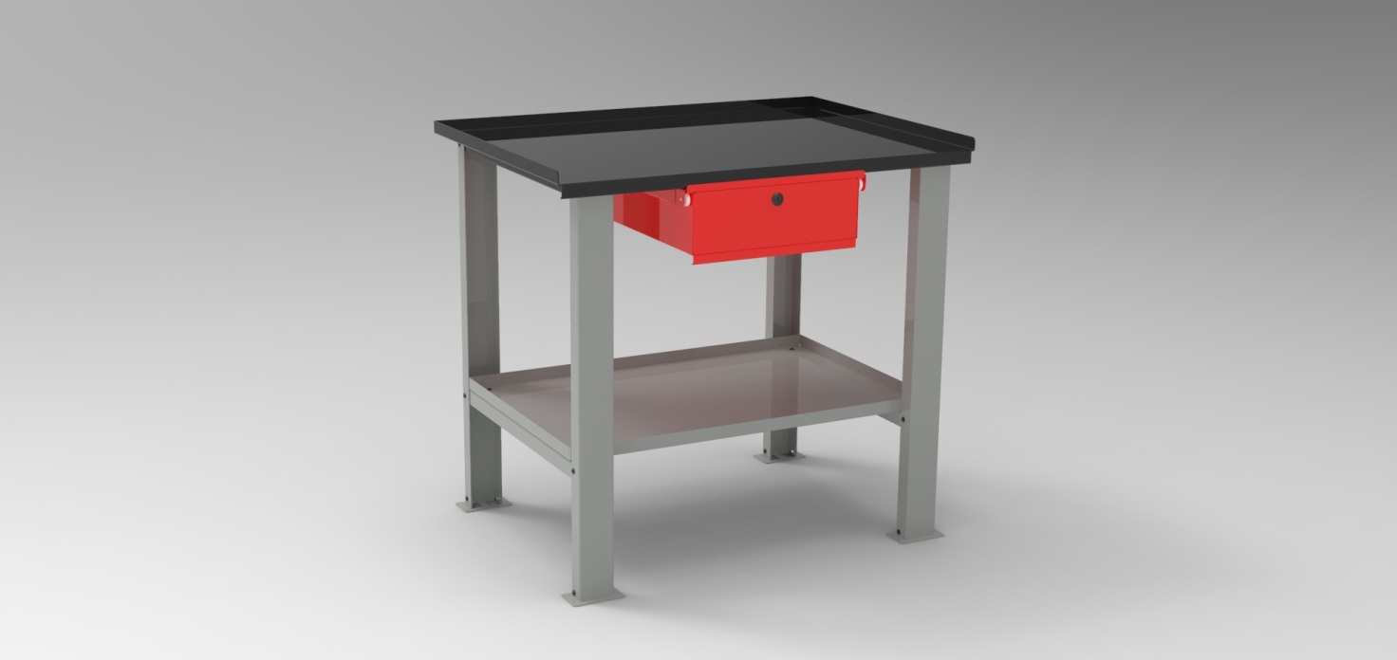
Banco da lavoro
Struttura
Lamiera d’acciaio sp.20/10 e piano di lavoro in 25/10 verniciata.
Descrizione
Banco da lavoro personalizzabile secondo le misure riportate nella tabella ed interamente smontabile con o senza cassetto .

Alt/Height | Larg/Width | Prof/Depth | Cod.Piano | Cod.Supp.Lat. | Cod.Ripiano inf.
900 | 1000 | 700 | CAM-0021 | CAM-0018 | CAM-0033
900 | 1000 | 800 | CAM-0022 | CAM-0019 | CAM-0034
900 | 1000 | 900 | CAM-0023 | CAM-0020 | CAM-0035
900 | 1200 | 700 | CAM-0024 | CAM-0018 | CAM-0036
900 | 1200 | 800 | CAM-0025 | CAM-0019 | CAM-0037
900 | 1200 | 900 | CAM-0026 | CAM-0020 | CAM-0038
900 | 1600 | 700 | CAM-0027 | CAM-0018 | CAM-0039
900 | 1600 | 800 | CAM-0028 | CAM-0019 | CAM-0040
900 | 1600 | 900 | CAM-0029 | CAM-0020 | CAM-0041
900 | 2000 | 700 | CAM-0030 | CAM-0018 | CAM-0042
900 | 2000 | 800 | CAM-0031 | CAM-0019 | CAM-0043
900 | 2000 | 900 | CAM-0032 | CAM-0020 | CAM-0044

